컴퓨터학부 20142468 허경영

1. 소스코드

#include <stdio.h>

#include <sys/uio.h>

int main(int argc, char **argv){

struct iovec vec[2]; // 벡터 선언

char MSG1[10] = {0,};

char MSG2[10] = {0,};

int str_len;

vec[0].iov_base=MSG1; // 배열 지정

vec[0].iov_len=9; // 길이 지정

vec[1].iov_base=MSG2; // 배열 지정

vec[1].iov_len=9; // 길이 지정

str_len = readv(0, vec, 2);

printf("\n총 %d 바이트 입력 \n", str_len);

printf("첫 번째 메시지 : %s \n", MSG1);

printf("두 번째 메시지 : %s \n", MSG2);

return 0;

}

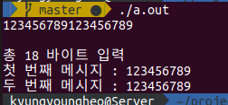2. 실행결과